Medienmitteilung

Agroforstanlage am FiBL als Treffpunkt und Experimentierfeld

Die neue Agroforstanlage des Forschungsinstituts für biologischen Landbau FiBL in Frick soll ein Ort zum Lernen, Austauschen und Forschen werden. Zum Auftakt teilen Fachleute aus dem In- und Ausland ihre Erfahrungen mit einem interessierten Publikum bei Exkursionen und in einer Webinar-Reihe.

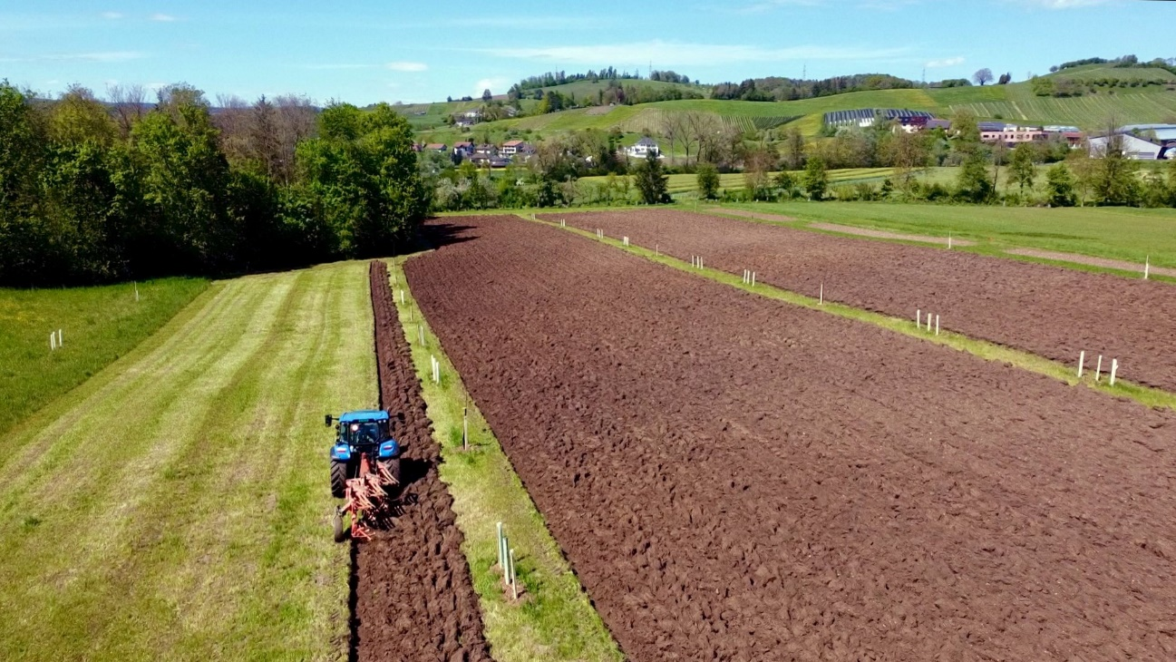

Die Agroforstanlage am FiBL in Frick wird zum ersten Mal gepflügt. Die Reihen mit den jungen Bäumen werden dabei ausgespart. (Foto: FiBL, Thomas Alföldi)

(Frick, 06.09.2024) Agroforst bewegt die Schweizer Landwirtschaft – dabei geht es um die Kombination von Gehölzen mit einer landwirtschaftlichen Nutzung. Das ist keine neue Erfindung: Alte Nutzungsformen wie Streuobstwiesen oder Waldweiden zählen auch zu den Agroforstsystemen. Im Unterschied dazu verfolgen moderne Agroforstanlagen weitergehende Ziele wie zum Beispiel die Klimaanpassung.

Aber Bäume wachsen langsam und viele Pionierprojekte in der Schweiz sind noch jung. Dementsprechend gibt es noch einige offene Fragen zu ihrer Wirkung und Wirtschaftlichkeit. Die Agroforstparzelle in Frick soll dabei helfen, weitere Erkenntnisse zu gewinnen und zu verbreiten.

Vier vielseitige Gehölzreihen

Auf dem Feld entlang der Oeschgerstrasse, welches der Gemeinde Frick gehört, wurden vier Gehölzreihen angelegt. Einige Bäume und Sträucher sind schon gepflanzt und es kommen noch weitere dazu.Dazwischen findet Ackerbau statt.

Die Anlage soll eine Vielfalt der Möglichkeiten abbilden: Es dürfen Waldbäume, Hecken, Obstbäume und -sträucher wachsen. Sie dienen konkreten Ziele wie der Obst- und Wertholzproduktion, grösserer Futtervielfalt für die Kühe, dem Ausgleich von extremen Wetterereignissen und der Förderung der Biodiversität.

Ein Ort für den Wissensaustausch

Mit und in der Agroforstparzelle will das Projektteam Erfahrungen und Wissen sammeln und austauschen. Die Parzelle bietet eine Möglichkeit, verschiedene Anbau- und Pflegevarianten auszuprobieren und auf ihre Praxistauglichkeit zu testen. Das Projekt richtet sich an interessierte Fachleute und Praktiker*innen, aber auch die breite Öffentlichkeit soll einbezogen werden. Insbesondere der Wissens- und Erfahrungsaustausch wird von der Leopold Bachmann Stiftung finanziell unterstützt.

Inspiration aus anderen Projekten

In der Schweiz und im umliegenden Ausland gibt es spannende Betriebe, die mit ihren Agroforst-Projekten inspirieren. Deshalb finden ab diesem Jahr Exkursionen zu bestehenden Anlagen in der Schweiz, Frankreich und Deutschland statt.

In einer für alle Interessierten offenen Webinar-Reihe in Kooperation mit der IG Agroforst in diesem Herbst teilen erfahrene Expert*innen ihr Wissen. Dabei geht es um die Vielfalt der möglichen Systeme, Planungsgrundsätze und Ziele von Pflanzungen. Damit will das FiBL das vorhandene, umfangreiche Wissen zum Thema würdigen und in die weitere Planung mit einbauen. Alle Termine werden rechtzeitig in der FiBL Agenda angekündigt.

An der Weiterbildung rund um das Thema Agroforst beteiligt sich zusätzlich auch Bio Aargau in einem kleinen Projekt mit dem FiBL, um das Thema gezielt auch den interessierten Aargauer Biobetrieben näherzubringen.

FiBL Kontakte

* Johanna Rüegg, Themenkoordination Agroforst FiBL   
  Tel +41 62 865 17 45, E-Mail [johanna.rueegg@fibl.org](mailto:johanna.rueegg@fibl.org)
* Matthias Klaiss, FiBL Beratung  
  Tel +41 62 865 72 08, E-Mail [matthias.klaiss@fibl.org](mailto:matthias.klaiss@fibl.org)
* Franziska Hämmerli, Mediensprecherin FiBL Schweiz  
  Tel +41 62 865 72 80, E-Mail [franziska.haemmerli@fibl.org](mailto:franziska.haemmerli@fibl.org)

Förderer und Gönner

* Leopold Bachmann Stiftung

Links

* Exkursion am 12. September: <https://www.bioaktuell.ch/aktuell/agenda/termin/agroforstexkursion-zum-hof-sonnenwald-in-schernbach-im-nordschwarzwald-d>
* Exkursion am 24. September: <https://www.bioaktuell.ch/aktuell/agenda/termin/exkursion-diverse-agroforstsysteme-fuer-die-produktion-von-obst-und-gemuese>
* Agroforst-Webinarreihe am 24. Oktober: <https://www.bioaktuell.ch/aktuell/agenda/termin/fibl-agroforst-webinarreihe>
* Weitere Termine und Exkursionen werden laufend veröffentlicht: <https://www.bioaktuell.ch/aktuell/agenda>
* Infos zum Thema Agroforst: <https://www.bioaktuell.ch/pflanzenbau/agroforst>

Diese Medienmitteilung im Internet

Sie finden diese Medienmitteilung einschliesslich Bilder im Internet unter: [www.fibl.org/de/infothek/medien.html](https://www.fibl.org/de/infothek/medien.html)

Weiteres Bildmaterial zum Herunterladen

Bildmaterial steht unter dem folgenden Link zur Verfügung: <https://biomedia.picturepark.com/s/K7DDELpk>

Über das FiBL

Das Forschungsinstitut für biologischen Landbau FiBL ist eine der weltweit führenden Forschungseinrichtungen im Bereich Biolandwirtschaft. Die Stärken des FiBL sind interdisziplinäre Forschung, gemeinsame Innovationen mit Landwirt*innen und der Lebensmittelbranche sowie ein rascher Wissenstransfer. Der FiBL Gruppe gehören derzeit FiBL Schweiz (gegründet 1973), FiBL Deutschland (2001), FiBL Österreich (2004), ÖMKi (ungarisches Forschungsinstitut für biologischen Landbau, 2011), FiBL Frankreich (2017) und das gemeinsam von den fünf nationalen Instituten getragene FiBL Europe (2017) an. An den verschiedenen Standorten sind rund 500 Mitarbeitende tätig.

[www.fibl.org](http://www.fibl.org)